SYSTEM DESIGN · BUSINESS MODEL
智能音乐硬件生态
商业模式与系统设计评估
围绕音乐极客社区、实体硬件、音色胶囊与端侧 AI 的矩阵型产品生态
项目 | 说明
文档用途 | 创始团队内部决策、产品架构对齐、阶段性商业验证
目标读者 | 产品、硬件、音频算法、AI、社区与商业负责人
评估日期 | 2026-08-28
状态 | 概念验证前 / 需结合 BOM、渠道与用户访谈持续校准

核心判断 该模式具备形成生态的潜力，但必须从一个“即使没有社区也足够好用”的英雄产品起步。生态是成功产品的放大器，不应成为产品成立的前提。
建议北极星 每台活跃硬件每周“成功加载且实际演奏”的音色胶囊数量。它同时连接硬件活跃度、内容质量、社区供给与跨设备价值。
本报告基于当前产品构想与对话中的假设进行系统化整理，不构成市场规模、专利自由实施或财务尽调结论。

1. 执行摘要
结论：值得推进，但应采用“单点英雄产品 → 音色胶囊协议 → 创作者供给 → 产品矩阵”的顺序。
项目的真正价值不在于再做一台低价综合效果器，而在于建立一种跨硬件复用的“音色语言”：用户可以捕获、训练、携带、交换并在不同设备上还原自己的音色。实体硬件负责可靠演奏，云端负责重训练与内容管理，端侧 AI 负责低时延推理、匹配、推荐和现场适配。

1.1 商业模式评分
维度 | 评分 | 判断
用户需求强度 | 7 / 10 | 音色获取、复刻与便携存在明确需求，但需验证高频使用场景。
差异化 | 8 / 10 | “音色胶囊 + NFC + 跨设备身份”具有清晰记忆点。
技术难度 | 8 / 10 | 涉及实时音频、模型编译、云端训练、兼容性与现场标定。
低价量产难度 | 8 / 10 | 双芯片、模拟前端、散热、时钟与噪声控制将压缩毛利。
内容复购潜力 | 7 / 10 | 创作者包、艺术家联名与实体卡具有持续收入空间。
社区网络效应 | 7 / 10 | 供需双方可形成飞轮，但冷启动质量门槛高。
早期护城河 | 4 / 10 | 概念可复制；需用协议、数据、工具链与创作者关系固化。
成熟生态护城河 | 8 / 10 | 跨设备兼容、内容资产与身份库一旦形成，迁移成本显著。

1.2 三项最高优先级决策
- 首款产品定位为便携智能音色终端，而非功能堆叠型综合效果器。
- 音色胶囊采用可验证、版本化、可兼容的声明式数据包。
- 首代价格敏感型号用音频 MCU/DSP + 手机/云 AI；国产 AI SoC 留给 Core/Creator。

2. 设计目标、边界与关键假设

2.1 设计目标
- 以接近 M-VAVE 的价格带提供明显高于传统预设库的“可创建音色”体验。
- 让从采集、云端训练到硬件部署的完整周期从小时/天级压缩到分钟级，并把部署动作简化为扫码、下载或 NFC 轻触。
- 让同一音色身份可跨多类硬件复用，支撑类似 Yamaha reface / Korg mini 的矩阵型产品线。
- 建立创作者可发布、用户可发现、平台可治理的音乐极客社区。
- 在不破坏实时稳定性的前提下，引入演奏分析、音色匹配、高质量 NAM 推理与环境自适应。

2.2 非目标
- 首代不追求让每个胶囊在所有第三方设备上完全一致；先保证自有引擎与自有硬件的确定性。
- 不允许现场持续在线训练核心音色模型；演奏时只运行已验证模型和冻结的会话参数。
- 不以订阅墙锁住硬件基础功能；付费应主要对应优质内容、训练额度与创作者服务。
- 不在首代同时覆盖吉他、贝斯、合成器、人声、音箱与房间校正的全部场景。

2.3 关键假设
假设 | 验证方式 | 失败信号
用户愿意为“快速获得接近参考音频的音色”买单 | 20–30 名目标用户任务测试与预售 | 多数用户只关心预设数量和价格
NFC 能形成可感知的仪式感 | 盲测：App 导入 vs. NFC 轻触 | NFC 被视为多余步骤
创作者愿意分享或销售胶囊 | 邀请 10 名种子创作者完成发布 | 制作成本高于可接受收益
跨设备兼容能带来复购 | 两类设备的联合概念测试 | 用户把设备视为互不相关单品

3. 生态系统总体架构
建议把整个业务看成四层系统，而不是“硬件 + App”的二元组合。上层决定社区与内容供给，下层保证演奏可靠性，中间的音色胶囊协议承担兼容与商业化的核心边界。
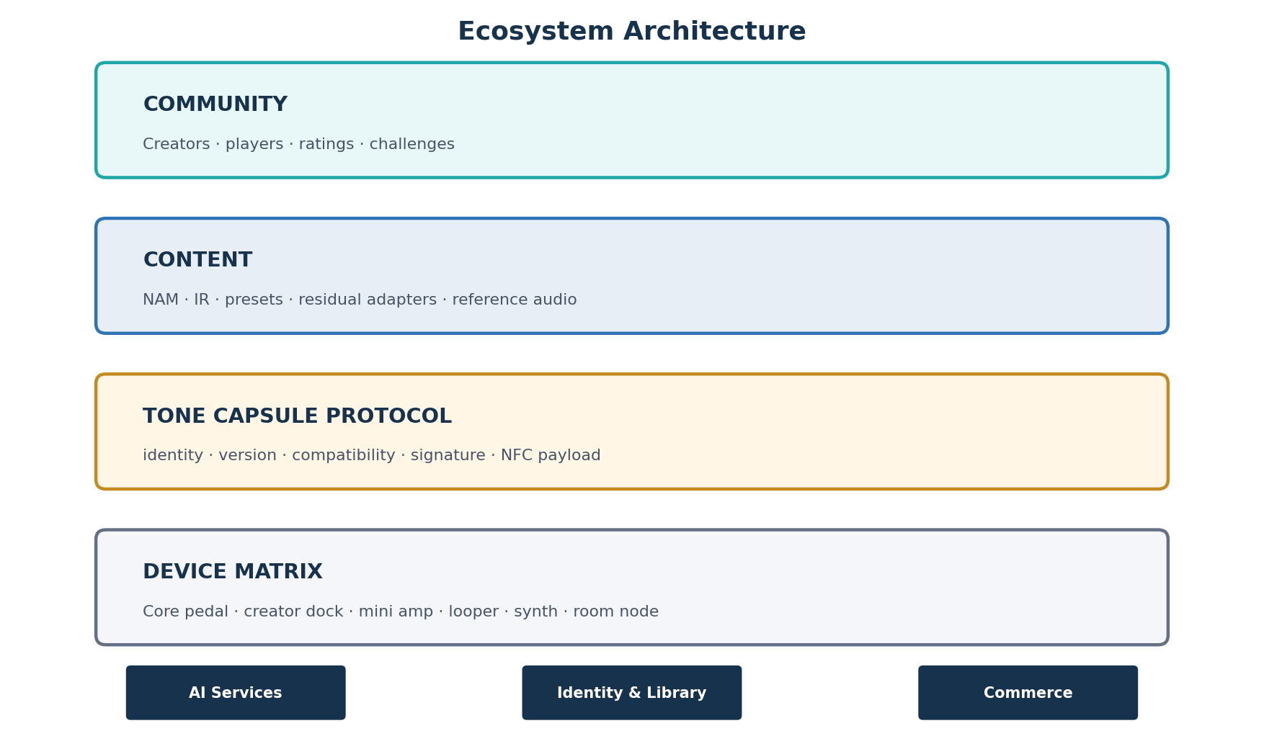
图 1｜生态架构：协议层是硬件矩阵、内容资产与社区交易之间的稳定接口。
层 | 职责 | 可形成的资产
社区层 | 创作、分享、评价、挑战赛、收藏与身份 | 创作者关系、口碑、社交图谱
内容层 | NAM、IR、预设、参考音频、残差适配器 | 内容库、版权授权、质量标签
协议层 | 封装、签名、兼容、版本、设备能力协商 | 格式标准、编译器、兼容性数据库
设备层 | 输入输出、实时 DSP、端侧推理、控制与演奏 | 装机量、设备身份、使用数据

架构原则 模型可以升级，硬件可以分档，但“音色身份”不能随产品换代而失效。向后兼容应成为产品线承诺。

4. 核心系统组件设计

4.1 音色胶囊（Tone Capsule）
音色胶囊不是完整复制云端模型，而是面向固定端侧引擎的“生成配方”。它应足够小，可通过 NFC 传递；同时必须声明运行时版本、兼容目标与完整性信息。
字段组 | 建议内容 | 作用
身份 | capsule_id、creator_id、版本、名称、标签 | 社区引用、收藏、更新与结算
兼容 | engine_id、runtime_version、device_profile | 避免在不兼容设备上错误加载
模型 | 量化 latent、低秩适配器、残差网络参数 | 以小体积逼近云端教师模型
声学 | IR ID / 系数、EQ、动态与空间参数 | 补足箱体、麦克风与效果链
安全 | 签名、CRC、大小限制、能力白名单 | 防篡改、拒绝任意代码执行
呈现 | 参考音频、封面、说明、乐器与拾音器标签 | 帮助用户判断与复现

4.2 端侧运行时
- 实时音频域：固定采样率与块大小，完成输入、NAM/物理建模、效果链与输出保护。
- AI 辅助域：后台完成推荐、embedding、胶囊重建与演奏分析；不得抢占音频硬实时预算。
- 会话适配域：演奏前测量环境并计算临时 PEQ/FIR/环境向量；确认后冻结，可丢弃或另存为场地配置。

4.3 云端控制面
云端负责数据清洗、训练、蒸馏/量化、质量门禁、兼容编译、审核、分发与结算。端侧只接收声明式胶囊，不执行任意脚本。
安全边界 云端“公式/脚本”必须编译成受限图或白名单算子；否则 NFC 卡会成为供应链攻击入口。

5. 端到端用户与模型生命周期
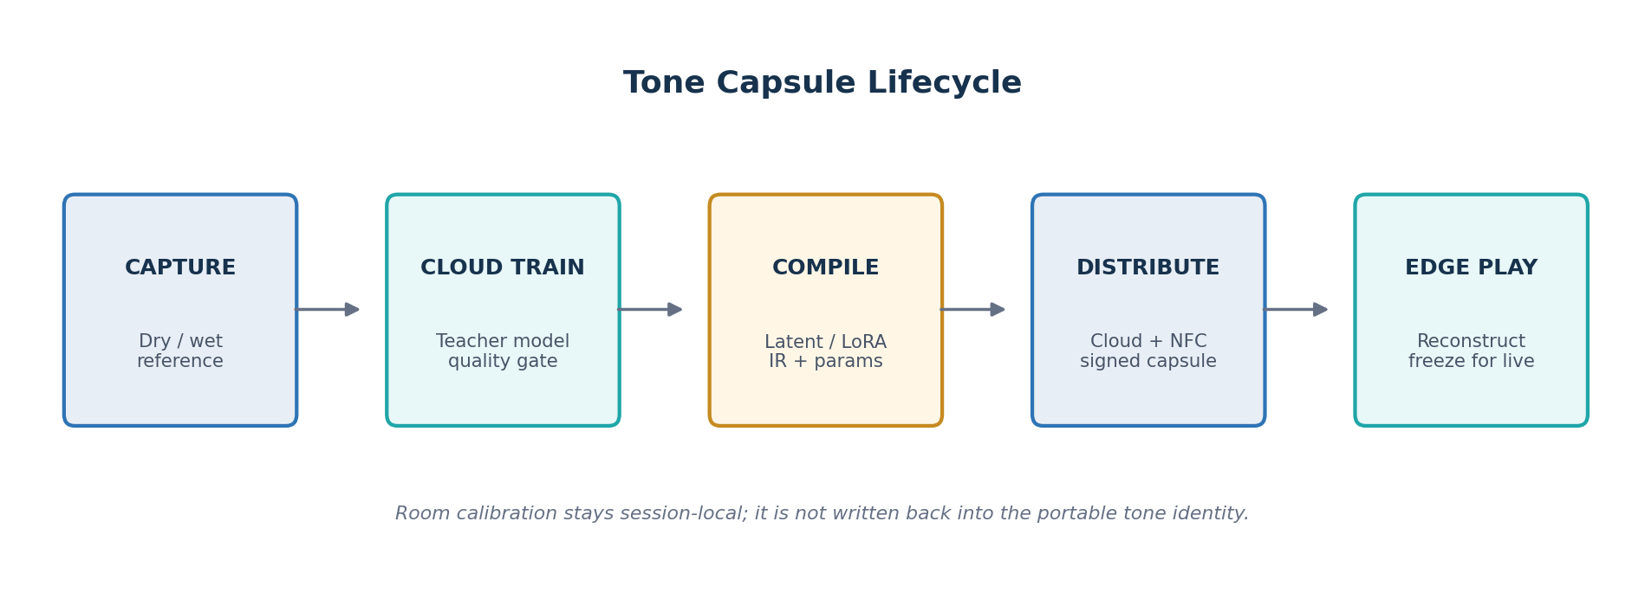
图 2｜模型生命周期：重训练在云端完成，设备只重建可验证的小型适配参数。

5.1 玩家路径
- 导入参考音频或选择目标风格；系统在后台分析数秒，给出 3–5 个候选胶囊。
- 通过耳机/音箱快速 A/B，保留推荐结果或微调旋钮；设备学习偏好但不修改原胶囊。
- 演奏前可启动房间测量，生成临时补偿；演奏中参数冻结，确保可预测性。
- 轻触 NFC 卡、扫描二维码或从社区收藏即可在其他兼容设备恢复同一音色身份。

5.2 创作者路径
- 记录干声/湿声、参考片段与设备链信息；客户端自动做电平、噪声和数据充分性检查。
- 上传云端训练；系统返回质量分、适用设备、体积与延迟预算，并生成多个档位胶囊。
- 创作者试听、补充演示和标签，选择免费、付费或实体 NFC 版，提交审核发布。
- 平台按下载、实际加载与退费质量指标结算，防止仅靠点击量激励低质内容。

6. 产品矩阵与首款英雄产品

6.1 首款产品定义
推荐定位 Pocket Smart Tone Endpoint：一台可独立演奏、支持 NAM/IR、具备音色匹配与 NFC 导入的便携音色终端。
必须有 | 建议后置 | 明确不做
低噪声乐器输入；耳机/立体声输出；USB Audio；NAM/IR；脚控；NFC；手机/PC 编辑器；参考音频匹配 | 端侧高质量 NAM 大模型；机载麦克风标定；创作者采集回路；高级 looper | 全尺寸触屏；无限效果链；首代覆盖所有乐器；复杂 DAW 替代功能

6.2 价格与能力分层（需以 BOM 验证）
档位 | 目标价 | 架构 | 核心用户 / 卖点
Capsule Lite | ¥399–699 | 音频 MCU/DSP；AI 在手机/云端 | 入门玩家；低价、快速导入、NAM/IR 播放
Capsule Core | ¥899–1399 | 实时音频 MCU + 国产 AI SoC | 音乐极客；离线匹配、推荐、更高质量模型
Capsule Creator | ¥1499+ | 增强 I/O、reamp、采集与标定麦克风 | 创作者；采集、训练、发布一体化
NFC 音色卡 | ¥19–99 | 签名胶囊 / 权利凭证 / 联名包装 | 收藏、礼赠、艺术家与品牌合作

6.3 中期矩阵
节点 | 角色 | 复用资产
Mini Amp | 桌面/便携放大与播放 | 胶囊运行时、IR、房间配置
Mini FX | 单功能或组合效果 | 协议、身份、旋钮映射
Mini Looper | 创作与练习入口 | 账户、社区挑战与引用关系
Mini Synth | 把生态扩展到合成器用户 | 胶囊封装、商店、创作者工具
Vocal / Room Node | 人声或环境适配 | AI 控制面、麦克风标定
MIDI / NFC Hub | 低成本生态连接器 | 身份、授权、现场切换

7. 硬件与端侧 AI 参考架构
域 | 推荐职责 | 设计约束
实时音频 MCU/DSP | 音频 I/O、固定效果链、物理建模/NAM、保护与控制 | 硬实时；确定性；故障时仍可旁路/出声
国产 AI SoC | embedding、音色检索、后台推理、胶囊重建、较大模型 | 与音频域隔离；内存和功耗需可控
音频 Codec/AFE | 双通道输入输出、耳机驱动、增益与低噪声模拟前端 | 乐器级动态范围比 G.711/G.726 等语音 Codec 更关键
机载麦克风 | 房间/音箱测量、环境特征提取 | 不可直接承担演奏期持续闭环优化
安全与存储 | 安全启动、签名验证、A/B 固件、胶囊缓存 | 版本回滚、断电保护、内容防篡改

7.1 为什么通用 NPU 不一定直接加速 NAM
常见 NPU 主要为大批量、大矩阵、卷积或 Transformer 吞吐优化；NAM 实时推理往往使用小批量（通常 batch=1）、小矩阵、严格逐采样/小块时延。若线性代数库没有针对这些小矩阵做内核融合、缓存与 SIMD 优化，理论 TOPS 很高的芯片仍可能输给专门优化的 CPU/DSP。

7.2 首代实现优先级
- 先锁定 48 kHz、固定块大小、可接受端到端延迟与峰值 CPU 预算，再选芯片。
- 用真实 NAM 网络尺寸做 benchmark，不以厂商 TOPS 或大模型 demo 作为依据。
- 将 AI SoC 视为可选能力层；音频 MCU 必须在 AI 进程异常时保持演奏稳定。
- 房间适配优先采用 PEQ/FIR 与受限环境向量，不在演奏中更新非线性音色网络。

8. 商业模式与收入结构
收入结构应遵循“硬件建立装机量，内容提高生命周期价值，云端服务覆盖可变成本，实体周边制造传播与收藏”的组合。
收入来源 | 早期作用 | 成熟期作用 | 关键原则
硬件销售 | 主要现金流与用户入口 | 矩阵复购与升级 | 首款产品必须独立成立
创作者/艺术家音色包 | 建立内容质量标杆 | 持续内容收入与分成 | 允许免费内容并明确授权
云端训练额度 | 覆盖 GPU 与存储成本 | 专业创作者工具服务 | 按结果/额度收费，透明失败处理
NFC 实体卡/胶囊 | 传播、礼赠、联名 | 收藏体系与线下渠道 | 不是单纯 DRM，而是体验与身份载体
品牌与设备合作 | 少量样板合作 | 协议授权、联名硬件、SDK | 避免过早承诺开放标准

8.1 推荐的免费与付费边界
免费 | 付费
硬件基础功能；用户自制胶囊；基础社区浏览；有限训练试用；开放 NAM/IR 导入 | 认证创作者包；艺术家联名；高优先级/高精度训练；高级发布分析；实体 NFC 限定版

避免的模式 不要用订阅锁住设备已具备的本地核心能力，也不要让自有胶囊成为封闭格式壁垒。支持开放 NAM/IR 能降低购买顾虑，自有协议应通过体验增值建立优势。

9. 社区、内容与增长飞轮
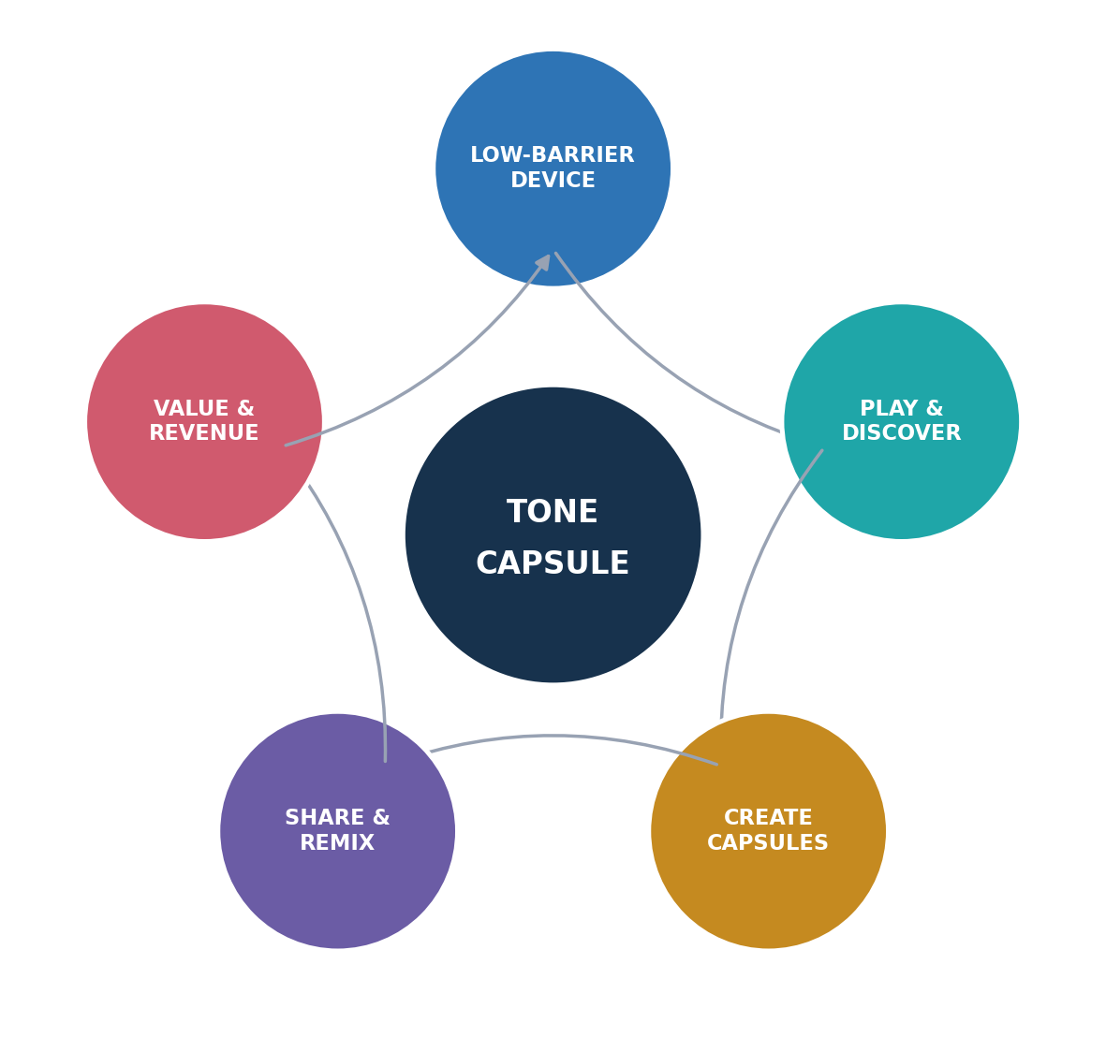
图 3｜增长飞轮：低门槛硬件带来使用，创作与分享扩大内容供给，内容价值反向提升硬件。

9.1 社区的最小内容单元
每个胶囊页面不应只有一个文件和标题，而应包含：参考音频、干/湿演示、吉他与拾音器、演奏技巧、适用设备、创作者说明、兼容性、版本历史、评价与举报入口。

9.2 冷启动策略
- 优先签约少量高质量种子创作者，建立 30–50 个可直接使用的标杆胶囊，而不是追求数量。
- 把创作者工具做成可测量流程：采集检查、训练进度、质量分、跨设备试听与发布一条龙。
- 用每周挑战、参考音频复刻、风格包与艺术家联名创造结构化供给，而不是依赖自由上传。
- 将 NFC 卡作为低成本传播物：演出周边、课程礼包、门店试听卡和品牌联名，而非仅做存储介质。
内容质量原则 平台排序应综合“实际加载、演奏时长、保留率、跨设备成功率与退费”，弱化单纯下载量，避免劣币驱逐良币。

10. 市场定位与竞争参照
市场上可参考的能力通常分散在不同产品：模型捕获与分享、硬件音色平台、开放 DSP、迷你乐器矩阵和潮流收藏。机会在于把它们通过统一胶囊协议连接起来，并压低创作到部署的摩擦。
参照方向 | 可借鉴 | 应避免
TONEX / ToneNET 类 | 捕获—分享—硬件加载的闭环 | 只做模型仓库，忽略身份、版本与跨设备
Neural Cortex Cloud 类 | 高质量模型、云端内容和硬件联动 | 把高算力与高价结构直接复制到低价段
Korg logue SDK 类 | 开放扩展带来的长尾创作 | 允许不受控代码破坏实时性与安全
Teenage Engineering / Pocket Operator 类 | 低成本、强符号、收藏和矩阵复购 | 形式感强但声音价值不足
Yamaha reface / Korg mini 类 | 统一家族语言、清晰单品角色 | SKU 过早扩张导致研发与渠道分散

10.1 建议定位语
一句话 让任何人把喜欢的声音变成可携带、可演奏、可交换的音色胶囊。

10.2 护城河形成顺序
- 格式与兼容协议：版本化、能力协商、签名和向后兼容。
- 设备感知模型编译器：针对不同算力、内存和延迟预算生成可运行胶囊。
- 高质量配对数据：参考音频、干/湿样本、设备链与用户保留行为。
- 创作者关系与经济系统：高质量供给、结算、版权与品牌合作。
- 跨设备身份与资产库：用户换硬件但不丢失声音、收藏与创作历史。

11. 关键风险与失效模式
风险 | 严重度 | 早期信号 | 缓解措施
首款产品没有独立价值 | 极高 | 用户只在有社区内容时才愿意购买 | 保证 NAM/IR、编辑器与基础音色开箱即用
低价与双芯片冲突 | 高 | BOM/散热/电源导致价格失控 | Lite 使用 MCU + 手机/云；Core 再加国产 AI SoC
云端训练成本不可控 | 高 | 失败训练多、队列长、毛利被 GPU 吞噬 | 采集前质检、分档训练、额度与结果门禁
胶囊跨设备表现不一致 | 高 | 用户投诉“同一音色完全不同” | 能力画像、目标编译、参考试听与兼容评分
版权与仿制争议 | 高 | 未经授权使用艺术家/品牌名称 | 权利声明、指纹/审核、下架与申诉机制
持续麦克风闭环引发啸叫或漂移 | 极高 | 演奏中参数持续变化 | 只在校准窗口估计，演奏时冻结并保留旁路
内容数量多但质量低 | 中高 | 下载后不加载、退费和差评增加 | 基于实际演奏的排序与认证创作者计划
SKU 过早扩张 | 高 | 研发路线被多个小产品拉散 | 每阶段只扩展一个能复用核心资产的节点

11.1 最高风险组合
组合风险 “低价硬件 + 双芯片 + 高质量 NAM + 机载麦克风 + 云端训练 + 社区商城 + 多 SKU”若同时首发，项目复杂度会呈乘法增长。必须分阶段切断依赖。

12. 分阶段路线图与决策门
阶段 | 时间窗口 | 交付物 | 通过门槛
0｜问题验证 | 0–8 周 | 交互原型、音色匹配 demo、BOM 区间、20–30 名访谈 | 用户能在 3 分钟内获得满意音色；愿付价格覆盖目标毛利
1｜英雄产品 MVP | 2–6 个月 | Lite 原型；NAM/IR；USB Audio；编辑器；云端胶囊生成 | 稳定低时延；首音时间 < 5 分钟；30 日留存达到目标
2｜内容与创作者 | 5–9 个月 | 发布工具、社区、质量评分、结算、NFC 小批量 | ≥10 名活跃创作者；标杆胶囊加载与保留率达标
3｜Core / Creator | 8–15 个月 | 国产 AI SoC、离线推荐、更高质量模型、采集与标定 | AI 功能显著提高保留率；训练成本与良率可控
4｜产品矩阵 | 12–24 个月 | 第二类硬件节点与跨设备账户/胶囊迁移 | 现有用户跨设备购买率证明生态复购

12.1 建议的 90 天工作包
- 锁定目标音频链、延迟预算与 NAM benchmark；比较 MCU/DSP 与国产 AI SoC。
- 制作“参考音频 → 候选音色 → A/B → 保存胶囊”原型，先不追求完整硬件。
- 确定 Tone Capsule v0.1：字段、体积、签名、兼容与 NFC 流程。
- 招募 5–10 名种子创作者，验证采集、训练成功率与发布耗时。
- 完成目标价 BOM、渠道毛利、售后成本与云端单位经济。

13. 指标体系与最终建议

13.1 北极星与关键指标
层级 | 指标 | 解释
北极星 | 每台活跃硬件每周成功加载且实际演奏的胶囊数 | 同时验证内容、硬件活跃、兼容性与发现效率
激活 | Time to First Sound；首次 NFC“魔法时刻”成功率 | 衡量开箱与首次价值
AI | 推荐保留率；参考匹配 A/B 胜率；推理失败率 | 判断 AI 是卖点还是噱头
创作者 | 首次发布耗时；训练成功率；每胶囊成本；月活创作者 | 衡量供给侧摩擦与单位经济
社区 | 加载后 7 日保留；实际演奏率；收藏到加载转化 | 避免虚假繁荣
生态 | 附件率；跨设备购买率；旧胶囊兼容成功率 | 验证产品矩阵是否产生复利

13.2 Go / No-Go 决策标准
Go | Pause / Redesign
用户能明显感知“快速获得目标音色”的价值；首代架构可在目标售价保留合理毛利；胶囊生成与加载稳定；种子创作者愿意持续发布。 | 核心用户仍以预设数量/外观为主要购买理由；目标价无法覆盖音频质量和售后；训练成功率低；NFC 与跨设备复用不增加使用频率。

13.3 最终建议
建议推进 先做一个清晰、可靠、低摩擦的便携音色终端，以开放 NAM/IR 降低购买风险；把“音色胶囊”作为创建与迁移体验的增值层。首代让手机/云承担大部分 AI，待内容、使用频率与价格带验证后，再推出带国产 AI SoC 的 Core/Creator 产品。
商业模式最终能否成立，取决于三个可验证事实：用户是否高频更换并分享音色；创作者能否低成本产出稳定胶囊；同一胶囊能否跨设备保持足够一致。只要这三点成立，硬件、内容、社区与矩阵产品就能形成真正的复利。
— End of document —

